I Bronzi di Riace
Sono due statue risalenti al periodo classico dell’arte greca. Hanno un’importanza fondamentale per la storia dell’arte in quanto non si tratta di copie, ma di originali della statuaria greca. Prendono il nome dal materiale con cui sono state fatte e dal luogo del loro ritrovamento: nel 1972 un sub le avvistò nel fondale marino della cittadina calabra Riace Marina. Le statue facevano forse parte del carico di una nave naufragata davanti alle coste calabresi e per la qualità elevata dell’esecuzione provenivano certamente dalla bottega di un importante maestro, forse Fidia, o da un laboratorio di Argo, la città di origine dello scultore Policleto. Raffigurano due guerrieri o due eroi della mitologia: la statua A è detta “il giovane” ed è attribuita ad Agelàda il Giovane, maestro di Fidia; la statua B, “il vecchio”, ad Alcamène il Vecchio.
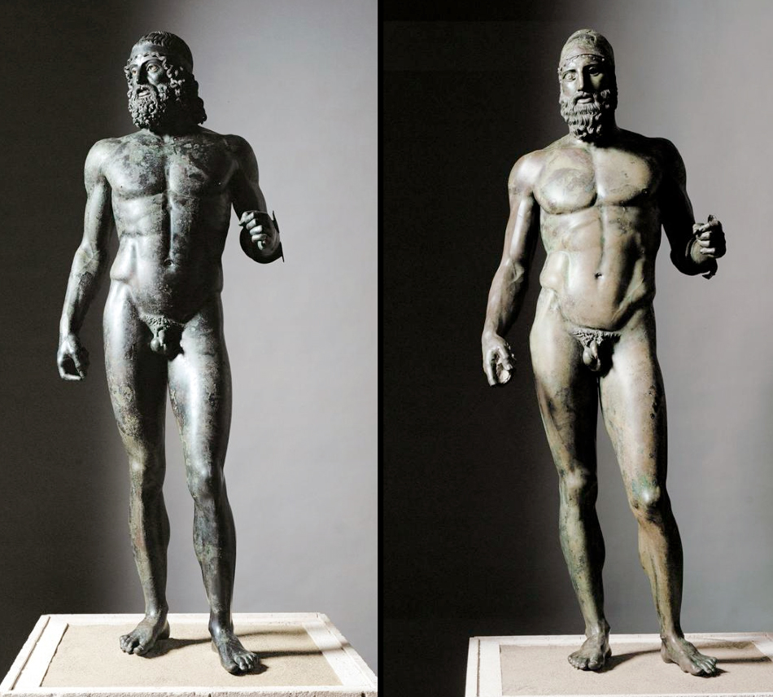
Statua A Statua B
L’anatomia è curata nei dettagli: I corpi nudi hanno proporzioni perfette, con le spalle ampie e la muscolatura atletica. Gli scultori hanno applicato il principio della ponderazione: La gamba destra è tesa, mentre la sinistra è piegata; in questo modo la posizione risulta naturale, stabile ma non immobile. In entrambe le figure il braccio sinistro è piegato per reggere lo scudo, mentre il destro è abbassato lungo il fianco, come se tenesse una lancia in mano.
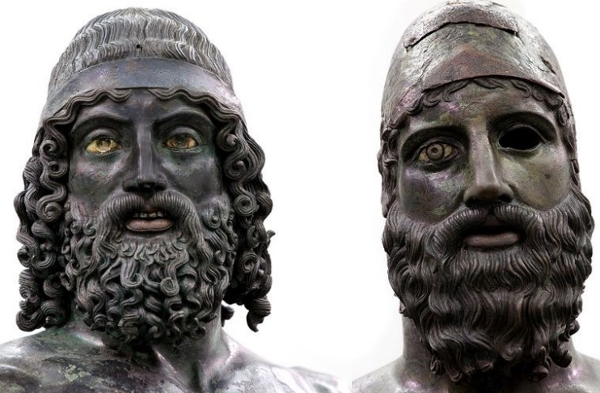
La perfetta resa della muscolatura e dei particolari del volto, della capigliatura, delle mani e dei piedi dimostra una estrema perizia nella lavorazione del bronzo. Per dare alle figure un maggiore naturalismo, al bronzo sono stati aggiunti altri materiali: il rame per le labbra e i capezzoli, l’avorio e la pasta vitrea per gli occhi, l’argento per le ciglia e i denti. Le statue con il loro naturalismo e bellezza ideale, forza e vitalità, comunicano i valori fondamentali della religione e della cultura greca.

